УДК 621.311-025.12

Прогнозирование электрической нагрузки ОЭС Украины

Макоклюев Б.И., Антонов ¹ А.В., Ущаповский К.В. Грабчак ² Р.В.

Планирование режимных параметров и технико-экономических показателей является одной из важных задач обеспечения функционирования электроэнергетики. Одним из основных показателей при планировании режимов является величина прогнозов ожидаемой электрической нагрузки в целом по системе, группам и отдельным потребителям, узлам электрической схемы. В определенном смысле, величина прогноза нагрузки является опорным показателем для последующего планирования балансов мощности и расчетов электрических режимов. Необходимость точного прогнозирования обусловлена технологическими и экономическими причинами.
Временная иерархия прогнозирования нагрузок разделяется на три основных интервала: долгосрочное планирование (от месяца до года, нескольких лет вперед), краткосрочное планирование (от суток до месяца вперед), оперативное управление режимами (минуты, часы). Задача расчетов прогнозов решается на всех временных интервалах с последовательным уточнением результатов расчетов по мере уменьшения времени упреждения. Точность прогнозных расчетов определяется соответствием применяемых математических моделей процессу колебаний потребления. В целом колебания потребления представляют собой сложный нестационарный случайный процесс, имеющий определенные цикличности (регулярные колебания). Они определяются сезонными колебаниями температуры и освещенности (долготы дня) в разрезе года, технологическим режимом работы предприятий, режимом труда и отдыха населения.
Следует отметить, что долгосрочный, краткосрочный и оперативные прогнозы требуют различных методик - долгосрочным прогнозам нужны сценарные подходы для оценки общеэкономической ситуации, отраслевых тенденций развития и т.п. Для краткосрочных прогнозов важен учет метеофакторов, характера дня (рабочий, выходной), состояния режима энергосистемы в ближайшей ретроспективе. При оперативном прогнозировании в темпе процесса требуются адаптивные модели прогноза, учет фактора освещенности.
Существенное влияние на потребление оказывают метеорологические факторы - температура наружного воздуха, естественная освещенность, влажность, скорость ветра и другие. Все эти факторы в значительной мере определяют регулярные сезонные, суточные колебания ЭП, а также отклонения от плановых величин.

¹ООО “Энергостат”, Москва, Россия, E-mail: info@energostat.ru
²НЭК “Укрэнерго”, Киев, Украина, E-mail: GRABCHAK@nec.energy.gov.ua

Влияние метеофакторов зависит от сезона и времени суток и, в последние годы, значительно усилилось вследствие увеличения доли коммунально-бытовой нагрузки. Оценка влияния метеофакторов и учет указанных факторов при прогнозировании позволяют снижать ошибки на 0,1-0,4 %.
В настоящее время для прогнозирования электричеcкой нагрузки ОЭС Украины используется программный комплекс “Энергостат”. Данный комплекс в течение 10 лет применяется для прогнозирования нагрузок во всех филиалах Системного оператора России. В 2008 году комплекс был установлен в НЭК “Укрэнерго”. В Украине была осуществлена определенная адаптация и настройка программного обеспечения для условий работы “Укрэнерго”
В состав объединенной энергосистемы (ОЭС) Украины входят 8 энергосистем: Центральная ЭС, Донбасская ЭС, Днепровская ЭС, Крымская ЭС, Северная ЭС, Южная ЭС, Юго-Западная ЭС, Западная ЭС. Планирование и управление режимами работы ОЭС осуществляет НЭК «Укрэнерго» (рис.1).

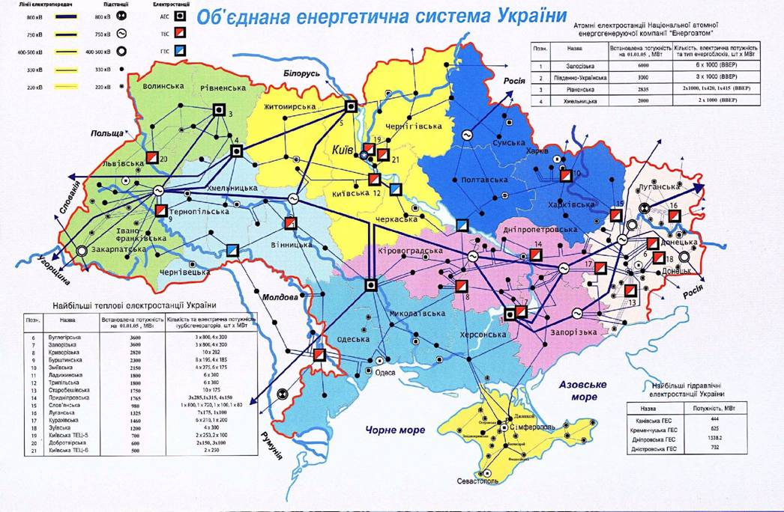

Рис. 1. Схема НЭК «Укрэнерго».

На круговой диаграмме (рис. 2) представлена структура потребления ОЭС Украины по энергосистемам в виде долей нагрузки ЭС в среднесуточном потреблении ОЭС Украины.

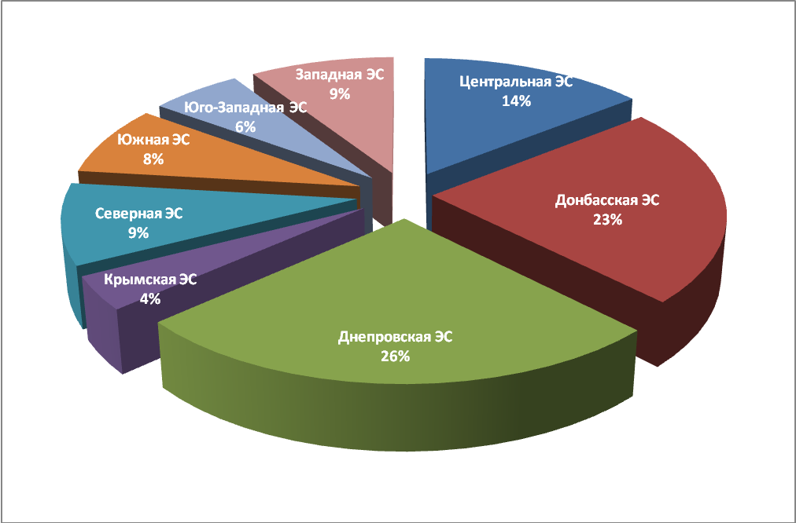

Рис. 2 Структура потребления ОЭС Украины по ЭС (2009 г).

Суточный график нагрузки ОЭС для рабочих дней имеет два пика - утренний и вечерний, и два провала - дневной и ночной (рис. 3).

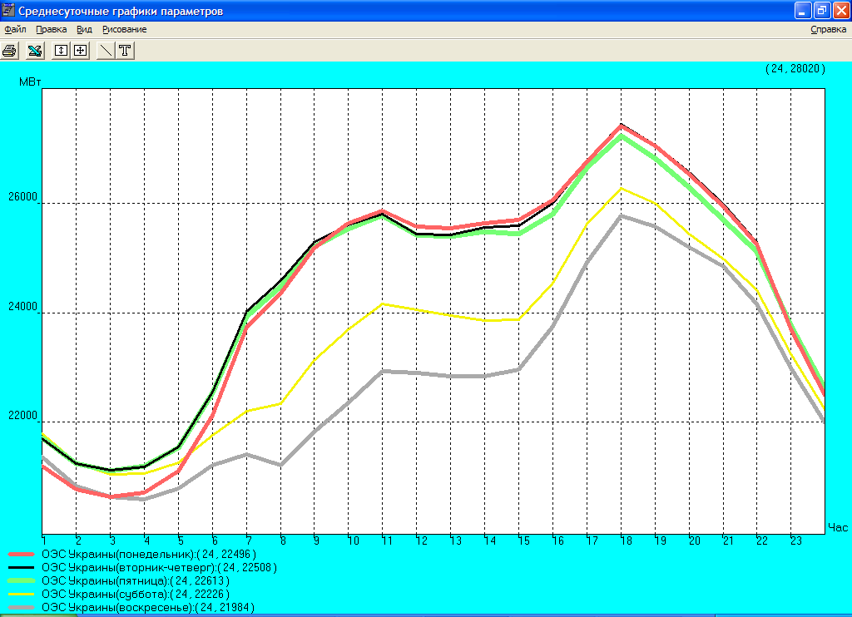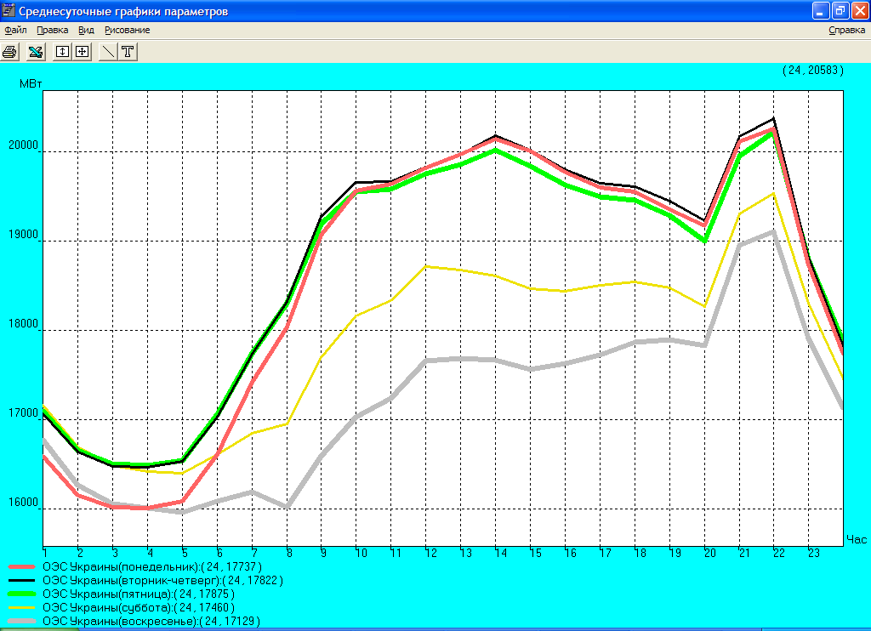

а) б)
Рис. 3. Среднесуточные графики потребления ОЭС Украины в зимнее время (а) и летнее время (б) 2005-2008гг.

График понедельника в первой половине дня несколько ниже, чем в остальные рабочие дни, а в пятницу во второй половине дня потребление снижается по сравнению с остальными рабочими днями. В субботу нагрузка значительно снижается, и в воскресенье достигает минимальных значений. На графиках рабочих дней имеются два ярко выраженных максимума нагрузки – утренний и вечерний. Утренний пик нагрузки в зимнее время приходится примерно на 10-11 часов утра, вечерний - на 18 часов и он превышает по величине утренний. В выходные дни утренний пик сглаживается и существенно меньше вечернего.
В летний период в течение суток по рабочим дням максимум нагрузки наблюдается в дневные часы (14 часов), затем нагрузка несколько снижается до 20 часов (локальный минимум нагрузки), и к 22 часам возрастает и достигает максимальных значений, затем следует зона ночного провала. В выходные дни днем нагрузка существенно меньше, дневной максимум сдвигается на 12 часов дня, вечерний наступает также в 22 часа. По рабочим дням и выходным дня вечерний пик нагрузки превышает утренний и дневной максимумы нагрузки, в выходные дни особенно существенно.
На рис 4-6. приведены суточные графики нагрузки для двух наиболее крупных энергосистем Украины – Днепровской и Донбасской, а также для Крымской ЭС, расположенной в южном регионе. Характер суточных графиков данных ЭС тесно связан со структурой потребления в данных регионах. Для первых двух весьма значительна доля промышленной нагрузки, для Крымской – коммунально-бытовой и непромышленной.

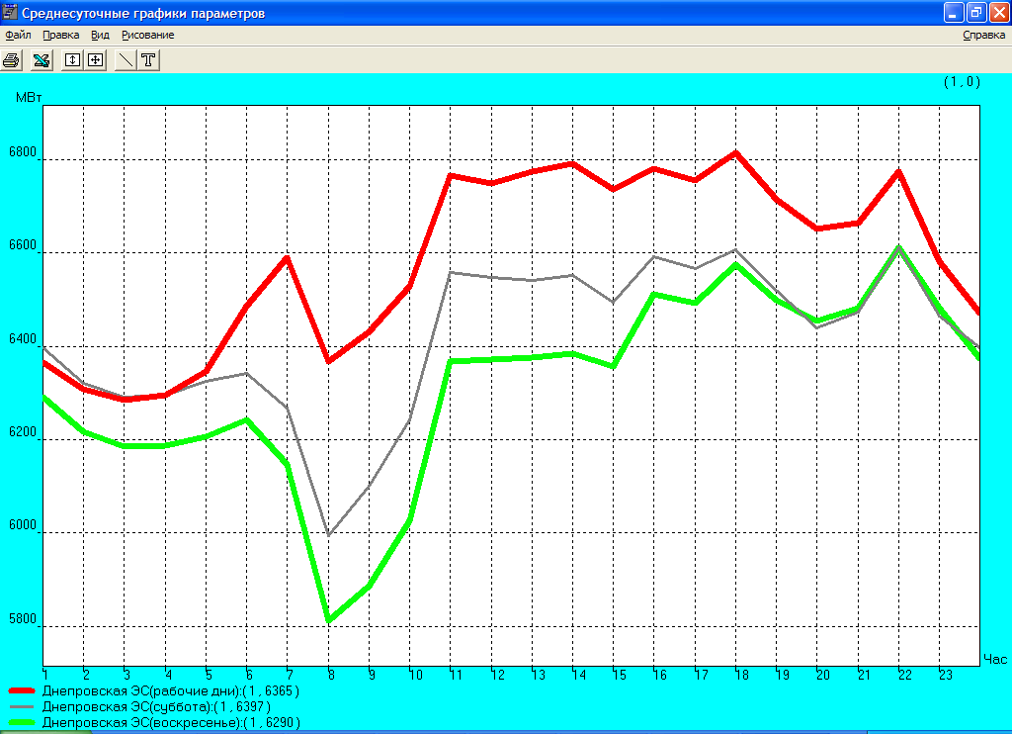 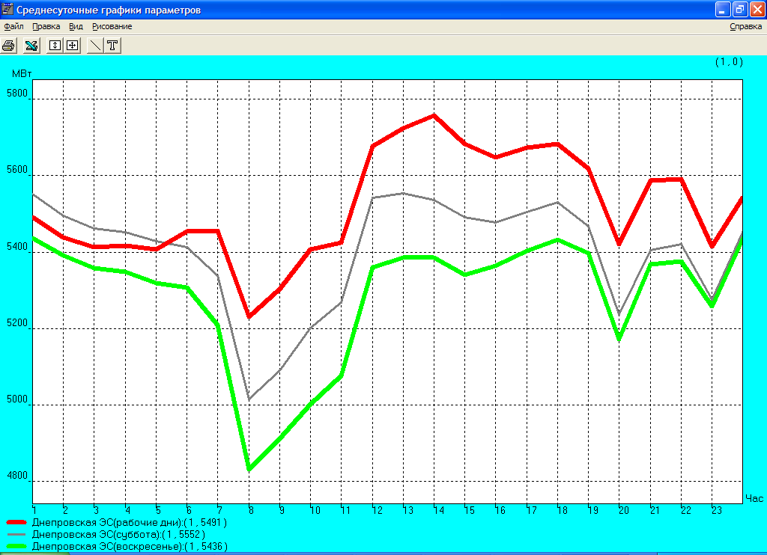 а) б)
Рис. 4. Среднесуточные графики потребления Днепровской ЭС в зимнее (а) и летнее (б) время 2005-2008гг.

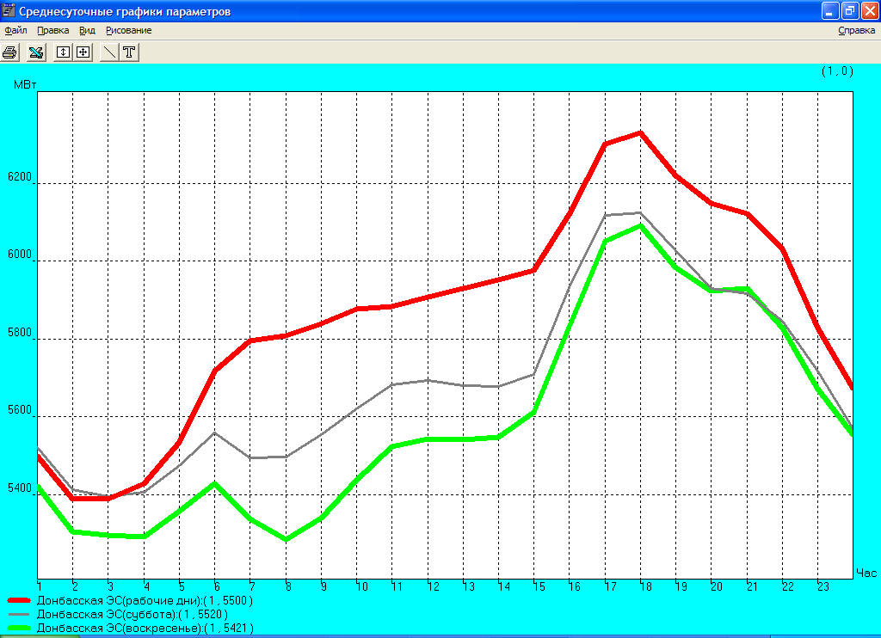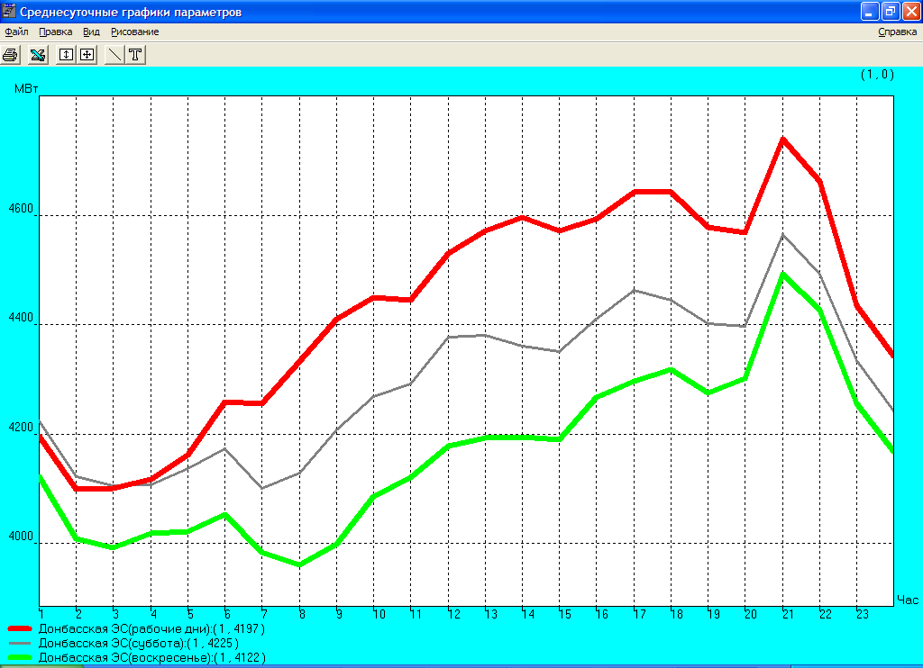
а) б)
Рис. 4. Среднесуточные графики потребления Донбасской ЭС в зимнее (а) и летнее (б) время 2005-2008гг.

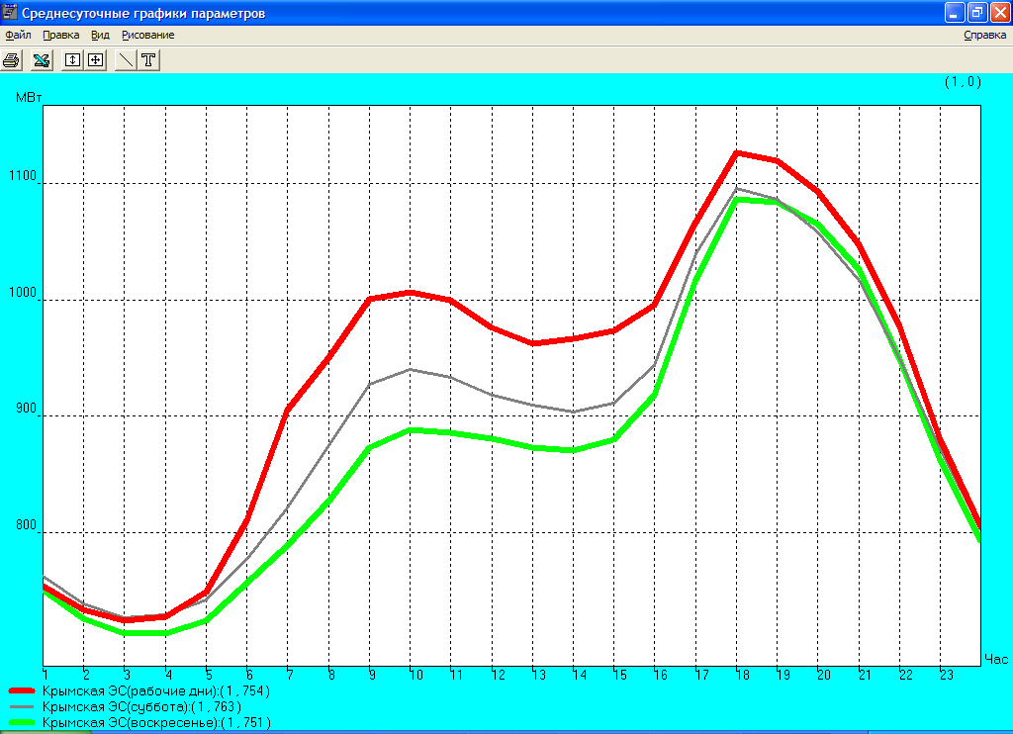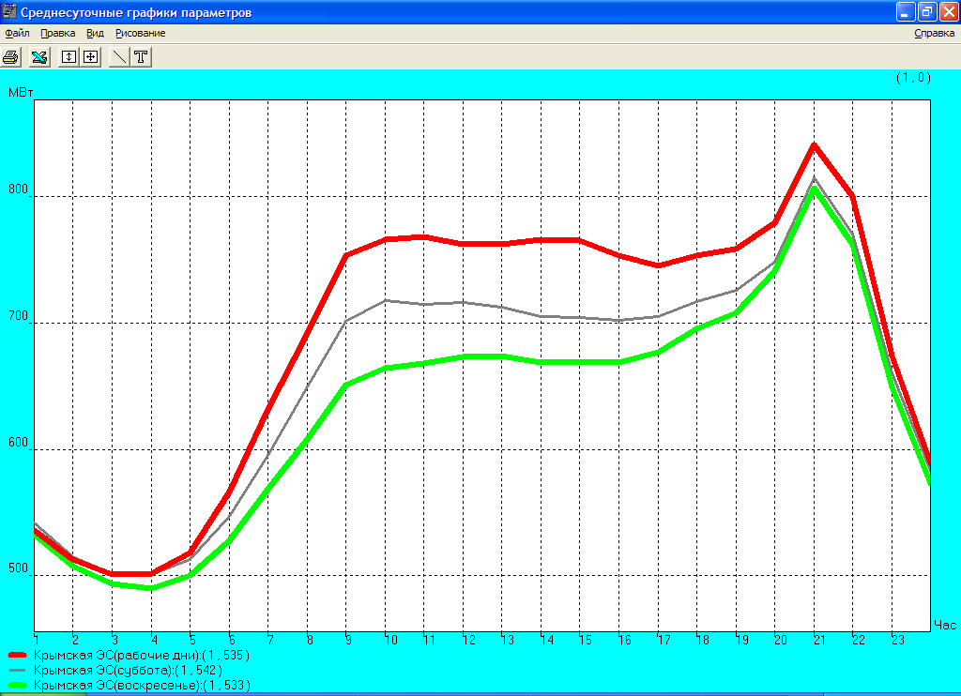
а) б)
Рис. 6. Среднесуточные графики потребления Крымской ЭС в зимнее (а) и летнее (б) время 2005-2008гг.

Характер потребления, суточная и сезонная неравномерность в значительной степени определяют точность прогнозирования для отдельных энергосистем [1,2] .
Для сопоставления точности прогнозирования и взаимосвязи с неравномерностью в таблице 1 представлены результаты прогнозирования по всем энергосистемам ОЭС . Точность характеризуется средней относительной ошибкой по модулю ( за год).
Р_{ср -} среднее значение нагрузки за год. Коэффициент неравномерности :
К_{нер}=$\frac{P_{\text{мин}}}{Р_{\text{макс}}}$ (1)

где Р_{мин .} Р_{макс} - минимальное и максимальное значение нагрузки за сутки,

Табл.1. Средняя нагрузка, точность прогнозирования и коэффициенты, неравномерности для энергосистем (2009г).

Энергосистемы | Рабочие дни
Энергосистемы | Р_{ср. (Мвт)} | Точность прогноза на сутки вперед (%) | К_{нер}
ОЭС Украины | 24459 | 1.35 | 0,795
Центральная ЭС | 3313 | 2.5 | 0,728
Донбасская ЭС | 5863 | 1.72 | 0,787
Днепровская ЭС | 6584 | 1.64 | 0,823
Крымская ЭС | 931 | 2.56 | 0,650
Северная ЭС | 2269 | 2.68 | 0,722
Южная ЭС | 1941 | 2.60 | 0,683
Юго-Западная ЭС | 1316 | 3.41 | 0,597
Западная ЭС | 2242 | 2.61 | 0,705

Лучшие показатели по точности наблюдаются в энергосистемах с высоким коэффициентом неравномерности (Донбасская и Днепровская ЭС). В этих регионах более равномерная промышленная нагрузка. Худшие показатели точности в Северной и Юго-Западной ЭС с существенной долей непромышленной нагрузки, и, соответственно, низкими значениями коэффициента неравномерности.
Самые низкие ошибки прогнозирования получены для ОЭС, поскольку ее нагрузка является суммой всех нагрузок ЭС.

Сезонную и недельную неравномерность нагрузки можно наблюдать на годовых графиках (рис.7) В первой половине года нагрузка достигает максимальных значений в конце января и феврале, а потом снижается вплоть до начала июня. С октября нагрузка резко возрастает и принимает максимальные значения в декабре. Характер графика температуры обратно пропорционален графику нагрузки, пики максимумов графика нагрузки соответствует минимальным температурам.

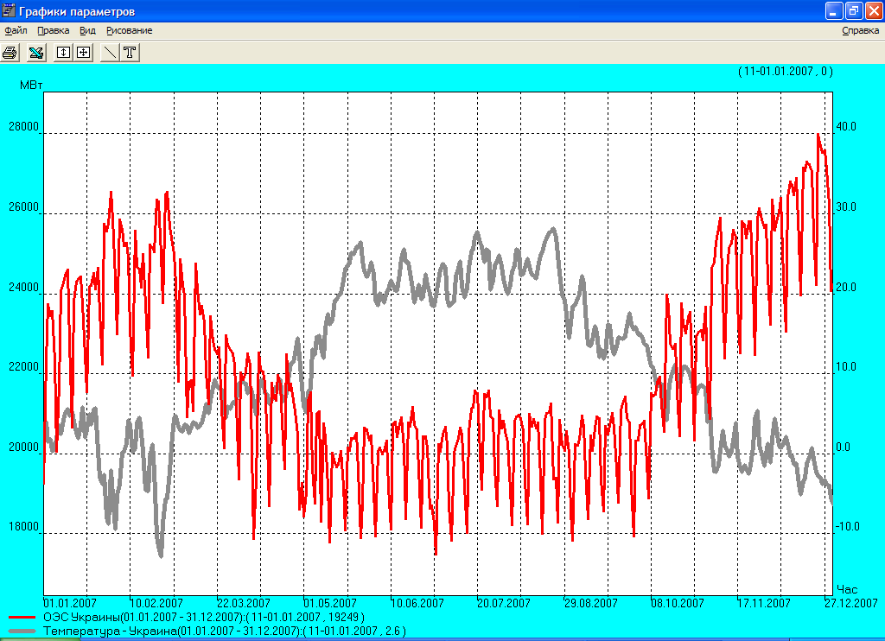

Рис. 7. Годовой график нагрузки (11 час) и температуры ОЭС Украины
( 2007г.)

Локальный максимум наблюдается в июле месяце. Этот максимум характерен для энергосистем, расположенных в южных широтах и связан с кондиционированием и поливным земледелием. Наиболее ярко локальный летний максимум наблюдается в Крымской энергосистеме. Этот максимум также объясняется увеличением рекреационной (курортной) нагрузки. (Рис. 8) В июле и августе резко увеличивается потребление в связи с курортным сезоном и большим наплывом туристов и отдыхающих в этот регион. Уровень нагрузки данной ЭС в августе 2007 и 2008 года превосходит потребление апреля и октября.

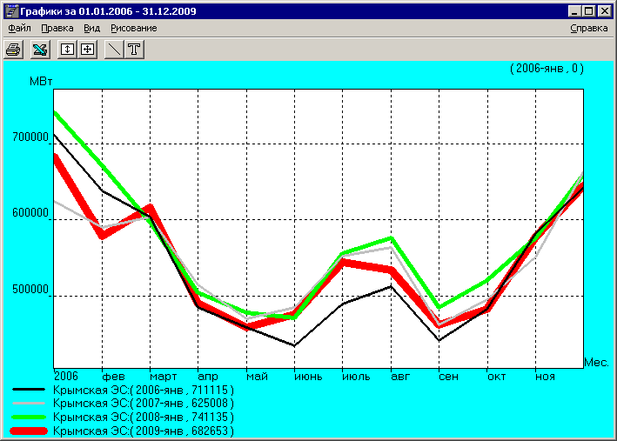

Рис. 8. Сезонные колебания среднемесячных значений нагрузки Крымской ЭС (2006-2009гг.)

Сходную картину можно наблюдать и в Южной ЭС, Юго-Западной ЭС. Наличие локальных летних максимумов вносит определенные сложности в процесс формирования математических моделей прогнозирования и учета метеофакторов. В этот период коэффициент влияния температуры меняет свой знак с отрицательного на положительный - при увеличении температуры нагрузка повышается.

В основу методики прогнозирования нагрузки ОЭС Украины положен метод “сезонных кривых” [1], позволяющий аналитически описывать колебания нагрузки и метеофакторов в разрезе года. Метод предполагает аддитивность нагрузки:

Р(i) = Р₀(i) + Р_{сез}(i) + δР(i) + γР(i), (2)

где i - час суток (1 ÷ 24);
Р(i) - фактическая нагрузка энергосистемы;
Р₀(i) - базовая составляющая, определяемая устойчивыми производственными циклами, суточной и недельной неравномерностью графика нагрузки;
Р_{сез}(i) - сезонная составляющая (сезонная кривая), определяемая сезонными колебаниями нагрузки в разрезе года. Эта составляющая обусловлена в первую очередь глубокими сезонными колебаниями метеофакторов - температуры и освещенности.
δР(i) - составляющая, определяемая нерегулярными колебаниями метеофакторов (нерегулярными считаются отклонения метеофакторов от устойчивых сезонных циклов);
γР(i) - остаточная составляющая, определяемая влиянием неучтенных факторов.
Базовая составляющая Р₀(i) определяется устойчивыми производственными циклами, и минимумом коммунально-бытовой нагрузки. В качестве базовой можно использовать нагрузку в летние месяцы, когда она минимальна и менее всего подвержена вариациям. Сезонная компонента нагрузки тесно коррелирована с сезонными глубокими колебаниями температуры наружного воздуха и стабильной компонентой естественной освещенности ( долготой светового дня).
Особенностью метода сезонных кривых является то, что годовой график сезонной компоненты – сезонная кривая - составляется отдельно для каждого часа суток, в результате чего на практике оперируют с набором функций, состоящим из 24 сезонных кривых.
Для исключения влияния случайных выбросов и получения математической модели сезонной компоненты Рсез, Тсез, Q cез аппроксимируются полиномами Фурье:
$\begin{aligned}Р_{\text{сез}}(n)=\frac{A_{0}}{2}+\sum_{k=1}^{N}{(A_{k}\text{cos}kωn+A_{k}^{'}}\text{sin}kωn) \\ \end{aligned}$, (3)
где $A_{o},A_{k},A_{k}^{'}$ - коэффициенты Фурье;
$ω=\frac{2π}{T};$ Т=365; N-количество членов в разложении Фурье.
Оценка коэффициентов $A_{o},A_{k},A_{k}^{'}$производится с помощью метода наименьших квадратов. Порядок N определяется экспериментально постепенным увеличением порядка полинома. В качестве критерия для прекращения увеличения степени является проверка дисперсий на каждом шаге. Результатом расчетов является матрица коэффициентов Фурье размерностью (25*(2N-1)*7). На практике оптимальная степень полинома для описания сезонной кривой для различных часов суток колеблется от 4 до 15.

Использование сезонных кривых дает возможность с высокой точностью делать прогноз нагрузки на интервале упреждения от одних суток до года. Вид сезонной кривой по различным часам суток представлен на рис. 9.

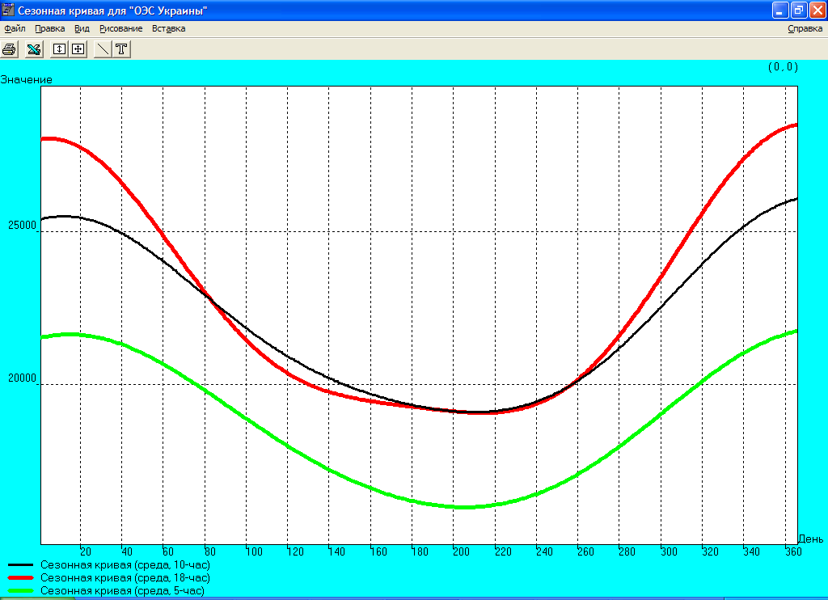

Рис. 9. Сезонные кривые нагрузки для различных часов суток ОЭС Украины.
Аналогичным образом моделируются сезонные кривые метеофакторов. Выделение базовой составляющей в данном случае не производится. В качестве показателя температуры используется часовая температура, в качестве показателя освещенности - облачность в баллах, фиксируемая в метеослужбах. Температура и освещенность также представляются в виде суммы двух компонент:
T(i) = Tсез + δТ, (4)
Q(i) = Qсез + δQ (5)
где Тсез, Qсез - сезонные составляющие (сезонные кривые) метеофакторов, определяемые регулярными сезонными колебаниями в разрезе года;
δТ, δQ - отклонения метеофакторов от сезонной составляющей в силу изменения метеорологической обстановки.
На рис. 10 показаны годовые графики нагрузки и температуры Центральной ЭС Украины, а также моделированные сезонные кривые.

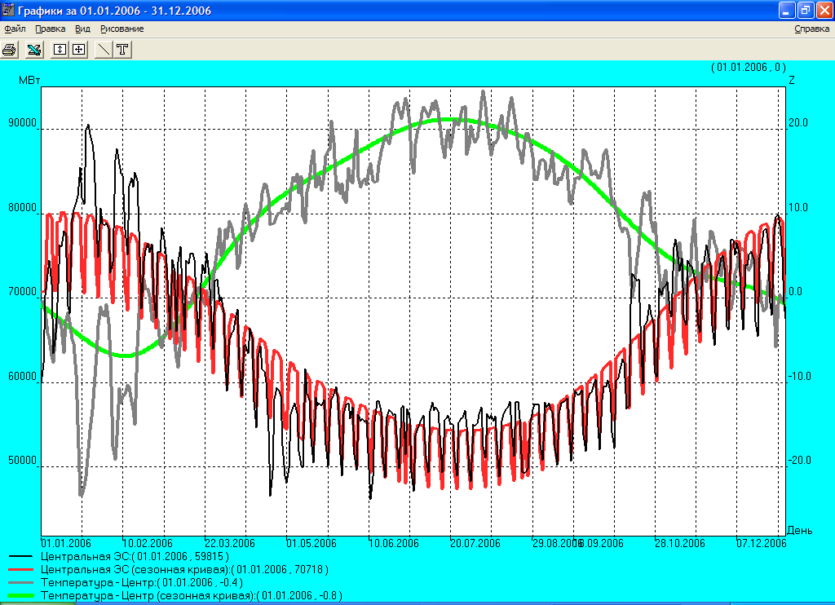

Рис.10. Графики фактического потребления, температуры и сезонные кривые этих параметров за период для Центральной ЭС (2006 год) .

Несмотря на относительно хаотический характер значений облачности, её колебания имеют регулярную составляющую, описываемую сезонной кривой. На Рис.11 приведен график фактических данных и моделированной сезонной кривой облачности Киева. В летний и ранний осенний период более ясная погода, и сезонная кривая имеет минимальные значения.
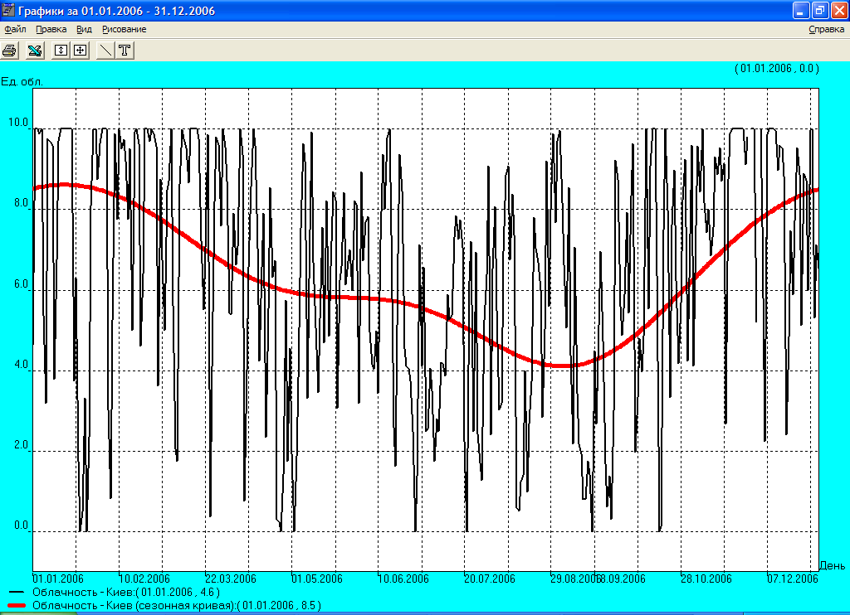

Рис.11. Графики фактических значений и сезонная кривая облачности для Киева (2006 год).

Характер влияния температуры на нагрузку является достаточно сложным и при математическом моделировании коэффициентов влияния температуры на потребление Kpt (t) необходимо учитывать следующее:
- Отмечается эффект запаздывания влияния температуры на нагрузку. Колебания нагрузки значимо зависят от температуры трех дней - текущего, вчерашнего и третьего дня. Для более точного учета температуры используется так называемая "эффективная" температура, дающая возможность учесть запаздывание влияния;
- При снижении температуры ниже некоторого порога коэффициент влияния Kpt (t) уменьшается и становится нулевым;
- При повышении температуры выше некоторого порога коэффициент влияния меняет знак, что свидетельствует об увеличении электропотребления при повышении температуры вследствие включения приборов кондиционирования и охлаждения бытовых помещений;
- Коэффициент влияния зависит от того, включено или нет отопление, и необходимо моделировать две зависимости Kpt (t) - для условий включенного и отключенного отопления.
Для моделирования зависимости коэффициента влияния Kpt (t) от температуры используется функция сигмоид Sigm(x)=1/(1+exp(-x)) , параметризованная следующим образом:

Sigm(x, x₀, r, y_{l}, y_{r}) = y_{l} +( y_{r} - y_{l})/(1+exp^(-2.7*(x-x₀)/r)), (6)

где x₀ - положение области наклона (ордината полувысоты области наклона),
r - полуширина (радиус) области перехода,
y_{l} - значение функции в нижней области насыщения,
y_{r} - значение функции в верхней области насыщения.

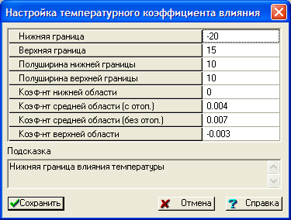

Рис 12. Интерфейс настройки коэффициента влияния температуры

Моделирование коэффициентов влияния производится с использованием суперпозиции двух функций Sigm с различными значениями параметров. График моделированного Kp-t приведен на рис.13 (c обратным знаком). График летней зависимости выделяется красным цветом, зимней зависимости - синим цветом. Значения коэффициентов задаются в процентах.

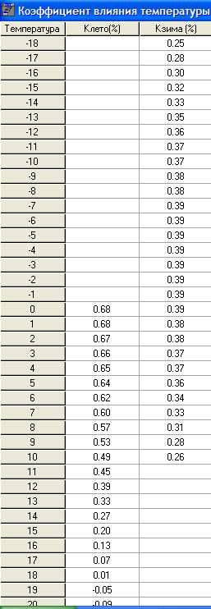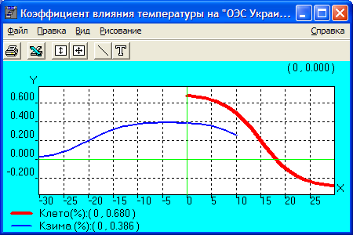

Рис.13. Коэффициент влияния температуры на нагрузку Kp-t для ОЭС Украины.
На графике К_{зима} – коэффициент влияния температуры Kp-t на потребление при условии включенного отопления, а К_{лето} – коэффициент влияния температуры Kp-t на потребление при условии отключенного отопления. Значение коэффициента влияния в области низких температур (менее -20 ° С ) близко к 0, в области максимальных температур (около 30° С) - - 0.28 %. Максимальная величина коэффициента влияния для условий включенного отопления - 0.39 %, для отключенного отопления – 0,68 %.

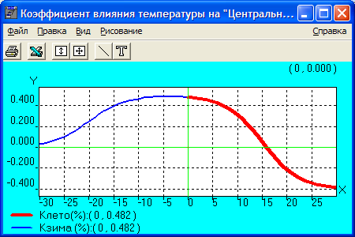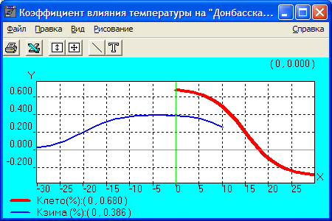
а) б)
Рис.14. Коэффициент влияния температуры на нагрузку Kp-t для Центральной (а) и Донбасской ЭС (б).

На рис. 14 представлены температурные кривые для двух энергосистем. Характер влияния температуры для них существенно отличается.
Программный комплекс прогнозирования нагрузки “Энергостат” установлен в центральном офисе НЭК Укрэнерго. Комплекс функционирует в клиент-серверном режиме на 10 клиентских местах. Загрузка данных производится в темпе процесса из ОИК. Помимо прогнозов в комплексе производится статистическая обработка и анализ режимных параметров. Всего обрабатывается 1700 параметров – нагрузка ОЭС и ее компоненты, перетоки мощности, нагрузки станций и агрегатов, метеофакторы, другие данные. Данные группируются определенным образом для удобства работы, образуя при этом иерархию (дерево) из групп и параметров (рис.15). Средства статистического анализа позволяют проводить статистические исследования временных рядов различной дискретности для любых параметров. Реализован алгоритм подсчета различных вариантов статистических характеристик (средние, дисперсии, СКО, коэффициенты заполнения, неравномерности, нарастающие итоги). Организуя соответствующую выборку данных, можно рассчитать значения коэффициентов по определенным характерным дням недели, для конкретных часов суток, сезонов года, что позволяет выявлять определенные закономерности, тенденции осуществлять настройку моделей прогноза (рис. 4). При необходимости производится поиск данных по определенным условиям. Результаты расчетов выводятся в определенные табличные и графические формы, которые могут быть выведены на печать и экспортированы в Excel.

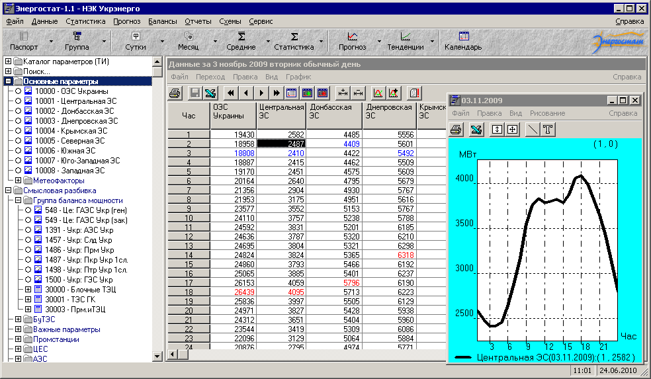

Рис.15. Главное окно комплекса прогнозирования нагрузки.

Литература
- Макоклюев Б.И. Анализ и планирование электропотребления // М.: Энергоатомиздат, 2008
- Макоклюев Б.И., Полижаров А.С., Информационные системы для решения технологических задач на энергообъектах // Энергетик, 2007, № 8.

